**МУНИЦИПАЛЬНОЕ БЮДЖЕТНОЕ ОБЩЕОБРАЗОВАТЕЛЬНОЕ УЧРЕЖДЕНИЕ**

**«CРЕДНЯЯ ОБЩЕОБРАЗОВАТЕЛЬНАЯ ШКОЛА**  **с. НАГОРНОЕ**

**ГРОЗНЕНСКОГО МУНИЦИПАЛЬНОГО РАЙОНА»**

ЧР, с. Нагорное, ул. Тракторная, 1 Тел. 8(965) 585-06-58

sosh-nagornoe@mail.ru htt://sosh-nagornoe.edu 95.ru

Отчет

о проведении мероприятий по профилактике детского дорожно-транспортного травматизма в феврале 2017года.

В целях повышения эффективности формирования у детей навыков безопасного участия в дорожном движении в МБОУ «СОШ с. Нагорное» в феврале месяце были проведены следующие мероприятия:

-классные часы с1-4 классы:

«Правила ДД»,

«Помни правила ДД»

«Маленькие ножки идут по дорожке»

-практические занятия по изучению ПДДс участием инспектора МЧС;

-презентации 5-7 классы:

«Светофор-наш главный помощник»

-КВН «Лучший знаток ПДД»

-тестирование на знание правил дорожного движения пешехода 8-11 классы

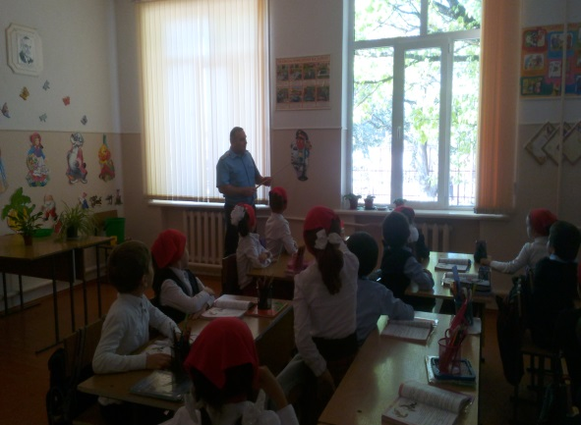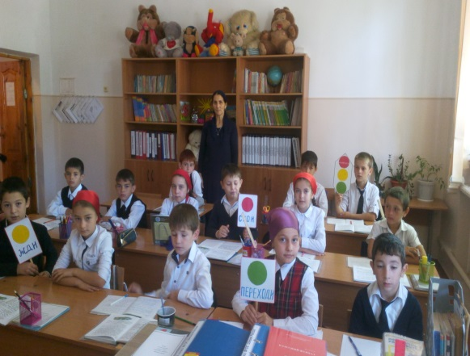

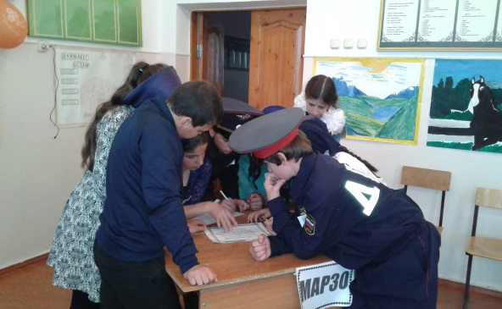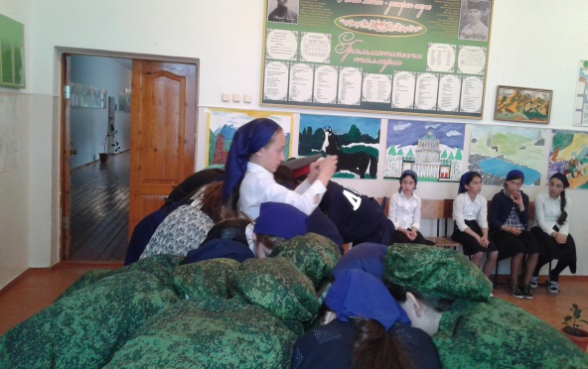

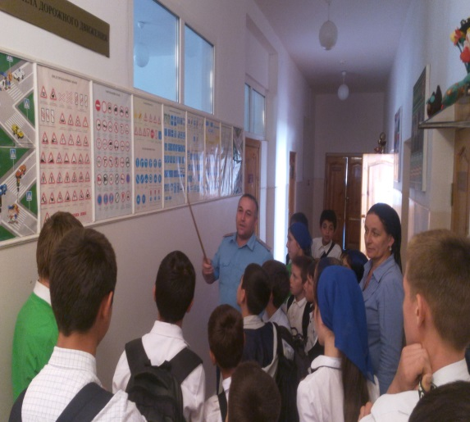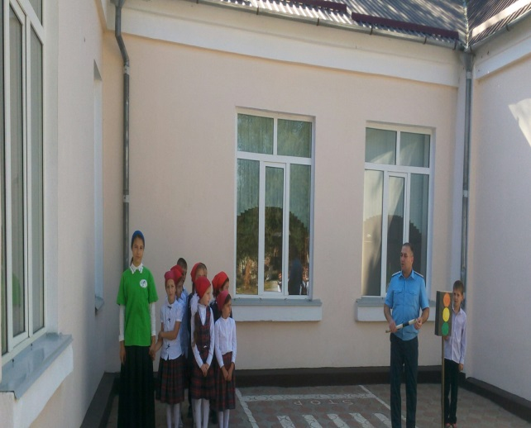

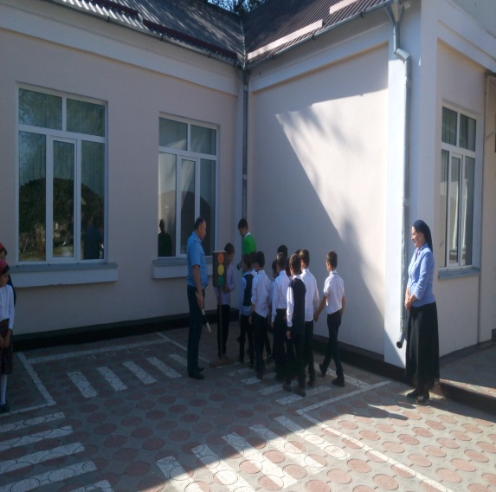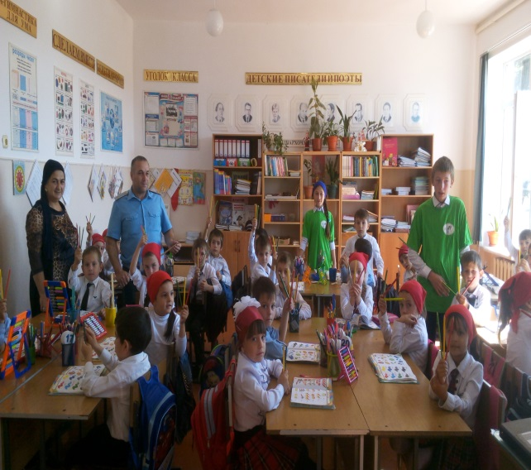

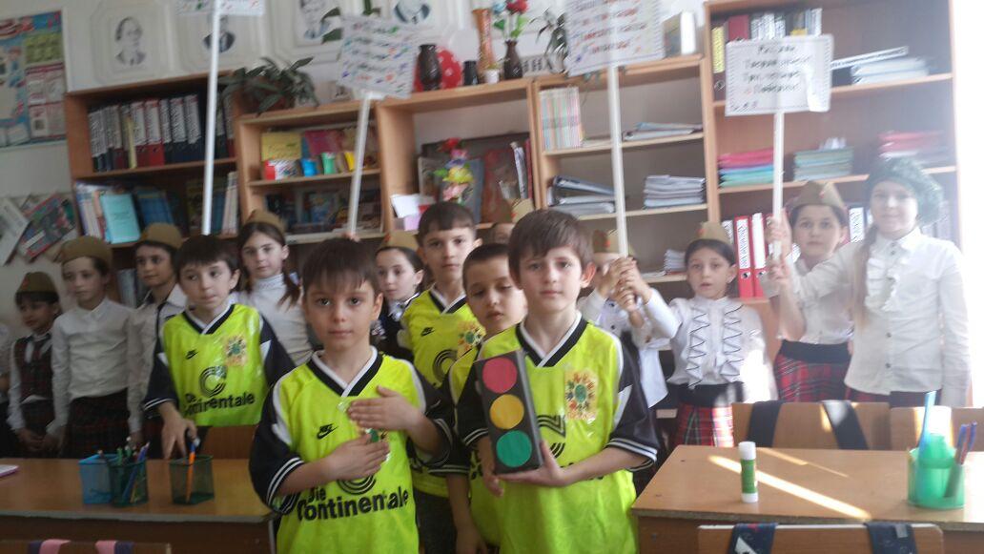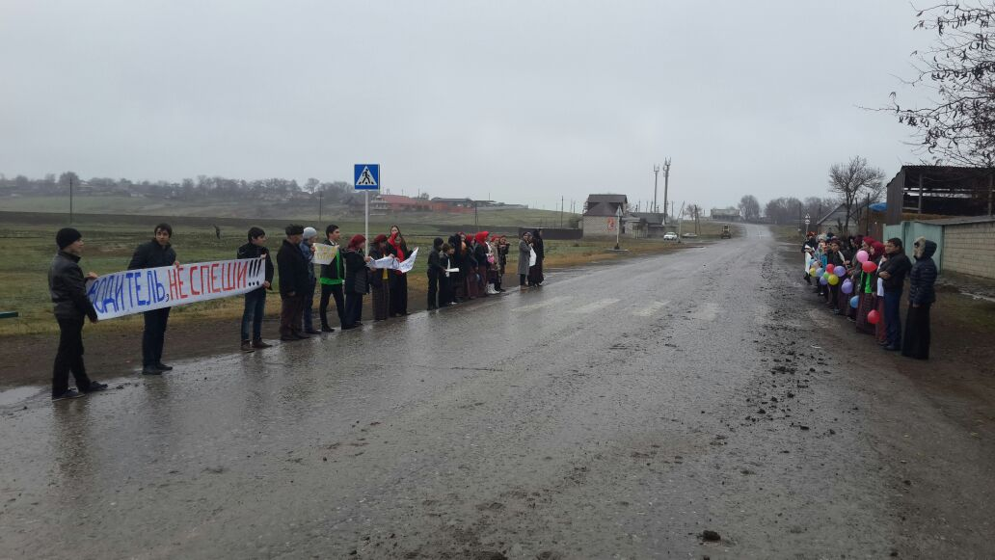

Зам. по ОБЖ Хамизаева Р.М.